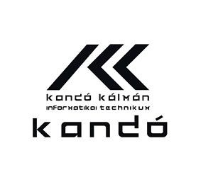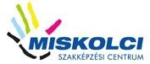

VIZSGAREMEK

Készítették:
Albók Eszter–Bodnár Márk– Mitró Norbert
Konzulens:
Fülöp Tibor

Miskolc 2026.
Miskolci SZC Kandó Kálmán Informatikai Technikum
Miskolci Szakképzési Centrum
Informatikai rendszer- és alkalmazás-üzemeltető technikus

Tesztelés

Albók Eszter–Bodnár Márk- Mitró Norbert
2025-2026

